«За здоровьем в детский сад!»
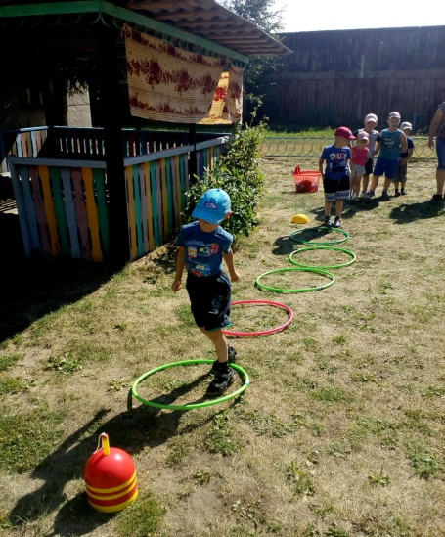
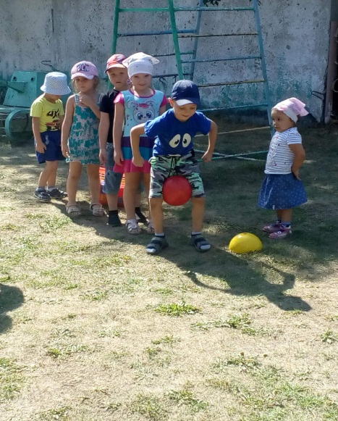
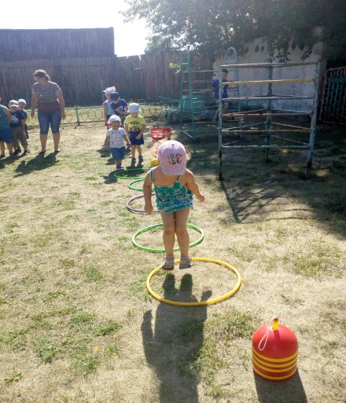
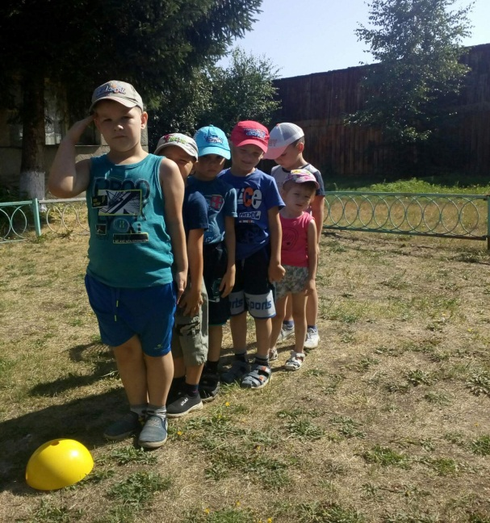
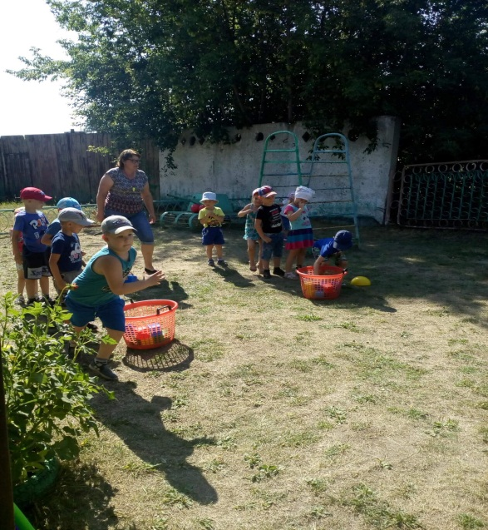
Для формирования чувства здоровой конкуренции, стимуляции интереса к спорту, а также для развития коммуникативных способностей в нашем детском саду проводятся соревнования. Чаще всего формой организации таких досугов является эстафета «Весёлые старты». Так седьмого августа дети старшей группы показали свои спортивные умения и навыки. Все участники получили хорошее настроение.

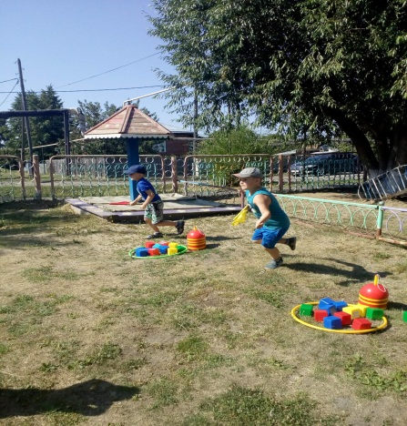

Инструктор по физической культуре:
Ларионова А.П.

